Git

ssh-keygen -t rsa -C "defnngj@gmail.com"//填写email地址，然后一直“回车”ok

打开本地..\.ssh\id_rsa.pub文件。此文件里面内容为刚才生成人密钥。

登陆github系统。点击右上角的 Account Settings--->SSH Public keys ---> add another public keys，把你本地生成的密钥复制到里面（key文本框中）， 点击 add key 就ok了

接着打开git ，测试连接是否成功

$ ssh -T git@github.com

如果提示：Hi defnngj You've successfully authenticated, but GitHub does not provide shell access. 说明你连接成功了

Git remote

Add:

Git remote add remote_upstream_cafe <https://gitcafe.com/shaalx/word>

Git push remote_upstream_cafe master:remote_new_branch

或：

Git remote add remote_upstream_cafe2 [git@github.com:shaalx/word](mailto:git@github.com:shaalx/word)

Git push remote_upstream_cafe2 master:remote_new_branch

remove:

Git push remote_upstream_cafe :remote_new_branch

git remote rm origin

git fetch origin master:tmp  
 git diff tmp   
 git merge tmp   
 从远程获取最新的版本到本地的test分支上 之后再进行比较合并 创建版本库

$ git clone <url> #克隆远程版本库

$ git init #初始化本地版本库

修改和提交

$ git status #查看状态

$ git diff #查看变更内容

$ git add . #跟踪所有改动过的文件

$ git add <file> #跟踪指定的文件

$ git mv <old> <new> #文件改名

$ git rm <file> #删除文件

$ git rm --cached <file> #停止跟踪文件但不删除

$ git commit -m “commit message” #提交所有更新过的文件

$ git commit --amend #修改最后一次提交

查看提交历史

$ git log #查看提交历史

$ git log -p <file> #查看指定文件的提交历史

$ git blame <file> #以列表方式查看指定文件的提交历史

撤消

$ git reset --hard HEAD #撤消工作目录中所有未提交文件的修改内容

$ git checkout HEAD <file> #撤消指定的未提交文件的修改内容

$ git revert <commit> #撤消指定的提交

分支与标签

$ git branch #显示所有本地分支

$ git checkout <branch/tag> #切换到指定分支或标签

$ git branch <new-branch> #创建新分支

$ git branch -d <branch> #删除本地分支

-D 强制删除

$ git tag #列出所有本地标签

$ git tag <tagname> #基于最新提交创建标签

$ git tag -d <tagname> #删除标签

合并与衍合

$ git merge <branch> #合并指定分支到当前分支

$ git rebase <branch> #衍合指定分支到当前分支

远程操作

$ git remote -v #查看远程版本库信息

$ git remote show <remote> #查看指定远程版本库信息

$ git remote add <remote> <url> #添加远程版本库

$ git fetch <remote> #从远程库获取代码

$ git pull <remote> <branch> #下载代码及快速合并

$ git push <remote> <branch> #上传代码及快速合并

$ git push <remote> :<branch/tag-name> #删除远程分支或标签

$ git push --tags #上传所有标签

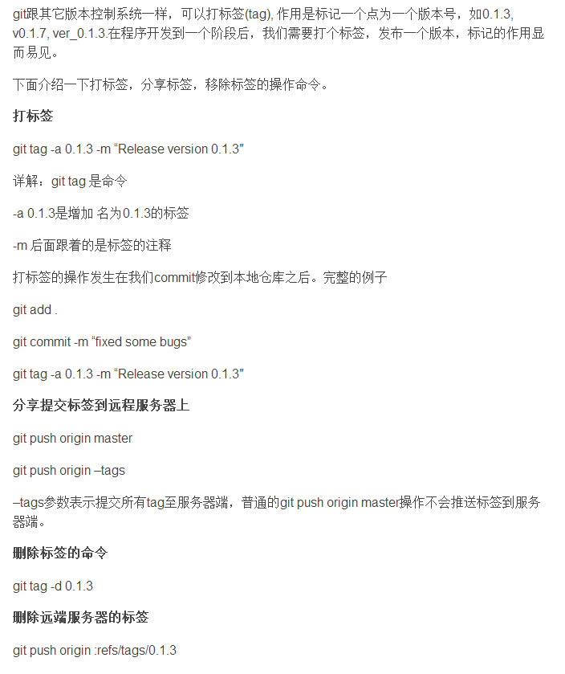

补充： git push origin --tag 0.00